Akuaponik/ Aquaponic Teori
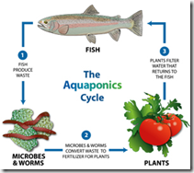
Akuaponik adalah gabungan dari pembesaran ikan dengan pembesaran tanaman membentuk hubungan saling menguntungkan.
Hal yg perlu diperhatikan untuk mendisain sistem akuaponik atau tumpang sari adalah:
- Tempat pembesaran ikan atau kolam
Tingkat kerapatan ikan per m3, contoh jika target kita membesarkan lele dengan 1 kg isi 7 ekor. target sistem kita 30 kg/m3, maka butuh padat tebar ikan 30 kg x 7 ekor per m3 yaitu 210 ekor.
- Tempat pembesaran tanaman
Dengan padat tebar di atas berapa m2 yg dibutuhkan, dan berapa kepadatan tanaman per m2. Karena beda kepadatan antara tanaman sayuran dengan tanaman yg diambil buahnya.
- Bak penampungan
Mengatur sirkulasi air dalam sistem, karena kalau ditaruh dalam kolam pembesaran ikan ada resiko jika terjadi masalah dengan sistem kolam ikan akan kering.
- Tingkat aliran air
Mengatur nutrisi yg masuk untuk makanan buat tanaman dan aliran balik ke kolam ikan
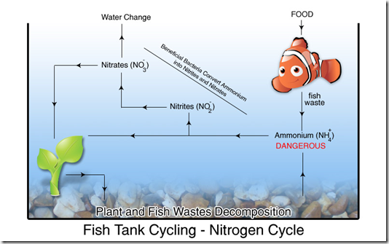

Macam-macam Sistem Untuk Akuaponik
Ada beberapa teknik untuk re-sirkulasi sitem akuaponik. Semua desain berdasarkan pada sistem hidroponik

Memakai Media Tanam
Dengan memakai media tanam menghilangkan kebutuhan akan filter dari limbah sisa ikan, karena berfungsi sebagai filter biologi. Media yg biasanya dipakai baru kerikil kecil, pasir, arang, sabut kelapa, dll.
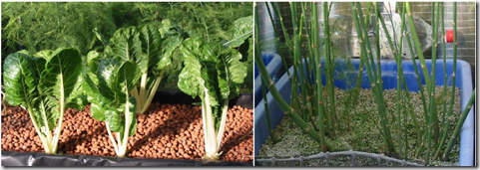
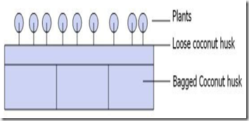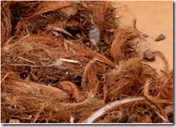
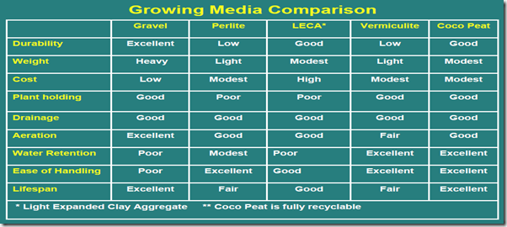

Sistem Pasang Surut
Akar tanaman terendam air dalam beberapa waktu sebelum dikeringkan kembali, dan ini bisa terjadi berkali-kali dalam satu hari. Dengan sistem ini memberi kesempatan akar tanaman untuk bernafas
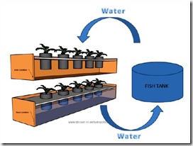 | 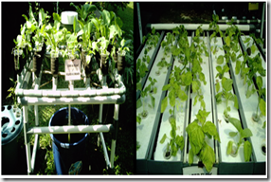

Sistem NFT
Akar tanaman terendam sedikit oleh lapisan air yg tipis yg mengalir biasanya terbuat dari pipa PVC
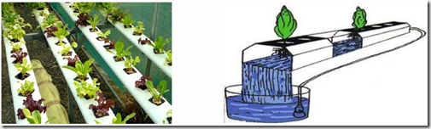

Sistem Floating Raft
Tanaman dibesarkan di styrofoam, yg diberi lubang kecil-kecil untuk tempat tanaman yg ditaruh dalam pot kecil. Kelemahannya nutrisi sangat kurang, boifilter terpisah, organisme yg berbahaya dalam air, dan akar dimakan ikan
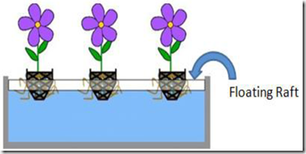 | 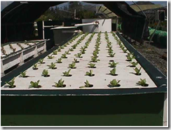
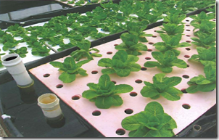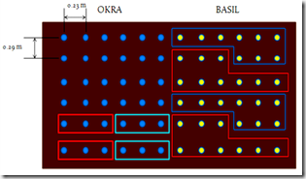

Sistem Drip atau Tetes
Air mengandung nutrisi dipompa ke media pembesaran melalui pipa dengan lubang kecil dan mengembalikan air yg sudah bersih ke kolam ikan melalui sistem gravitasi
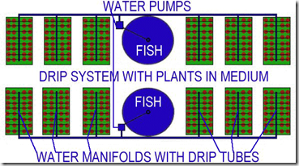

Sistem Aliran Kontinyu Di Bawah Media Tanam
Air mengandung nutrisi dialirkan 1” – 2” di bawah permukaan media tanam secara terus-menerus.

Langkah Demi Langkah Perencanaan Sistem Akuaponik
Menghitung dari kebutuhan pembesaran tanaman
- Tentukan total luas area pembesaran tanaman dalam m2
- Dari luas pembesaran tanaman, tentukan kebutuhan berat ikan per kg gunakan rasio 5 kg untuk tiap 1 m2 luas tanam dengan asumsi kedalaman media tanam 30cm.
- Tentukan volume kolam untuk kepadatan ikan di atas (0.5 kg untuk tiap 20-26 liter air). Ketika ikan masih kecil kurangi jumlah tanaman
- Start up sistem untuk menumbuhkan bakteri baik
Contoh, jika kita punya wadah pembesaran tanaman 3m x 4m maka
- Luas area 3m x 4m didapat 12m2
- Kebutuhan ikan 12m2 x 5kg sama dengan 50kg
- Volume air sama dengan (50kg/0.5kg) x 20 liter hasilnya 2,000 liter
1 meter kubik = 1000 liter
sama dengan 2 meter kubik air

Tempat Pembesaran Tanaman

Seberapa dalam tempat pembesaran tanaman?
Ini adalah sebuah topik yg penuh kontroversi. Sebagian besar akuaponik memakai media dengan ketebalan 12” (300 mm), dengan bagian atas 1”-2” dibiarkan kering untuk mengurangi pertumbuhan jamur dan alga. Semakin dalam semakin mahal dan butuh pengeluaran ekstra untuk menopang berat yg berlebihan. Jika berpaku pada media dengan kedalaman 4”-6” bisa memakai peralatan standard sistem pasang surut yg ada dipasaran. Kalau kita lihat dengan seksama ada berapa keluhan:
- Tanaman yg ditumbuhkan terbatas – kedalaman yg dangkal sangat bagus untuk tanaman dengan akar yg pendek, tetapi tidak untuk yg tanaman berumur panjang seperti tomat, jagung, melon dll.
- Daerah Mati (dead zone) dan kebutuhan untuk pembersihan tempat tanam – media tanam yg dalam menjaga supaya tidak terjadi “dead zone” (anaerobic zone). Karena lingkungan dibersihkan oleh cacing dan bakteri baik, dan banyak ruang untuk pertumbuhan akar, dan kita tidak perlu membersihkan media tanam karena bersama dengan tanaman mereka melakukan pembersihan untuk kita.
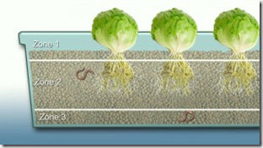
Permukaan atau daerah kering (Zone 1) – lapisan atas 2” (50 mm) adalah daerah penetrasi cahaya dan kering. Penguapan dari media tanam dihambat juga ganggang dan jamur tidak bisa tumbuh.
- Daerah Akar (Zone 2) – lapisan tengah 6” – 8” (150 – 200 mm) sebagian besar akar dan tanaman tumbuh di daerah ini. Selama masa pasang dan surut daerah ini dibanjiri oleh air dan dikeringkan secara menyeluruh, menyebabkan proses yg sangat sempurna dan efisien untuk mengirimkan oksigen ke akar tanaman, bakteri baik, microba tanah dan cacing tanah.
Daerah Pengumpulan Materi Padat (Zone 3) – lapisan bawah 2” (50mm) adalha tempat limbah ikan dan limbah cacing terkumpul. Volume limbah ikan berkurang 60% akibat aktifitas microba dan cacing. Akibat dari sitem pasang dan surut area bawah ini tetap segar karena oksigen yg dibawa selama proses pengeringan air.

Tanaman

Cara Tanam
Kita harus tahu dulu jenis tanaman yg akan dibudidayakan, di bawah ini sebagian kecil tanaman sayuran. Melalui persemaian memakai media tanam yg diatur kelembabannya seperti kompos, rockwool dll. Kalau tanam langsung bijinya ditaruh langsung dalam media tanam.
Melalui Persemaian | Tanam Langsung
Bawang Daun (2 bulan)  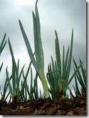 | Bayam (1,5 – 2 bulan)  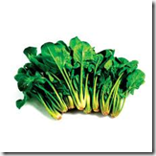
Cabai (3-4 bulan)  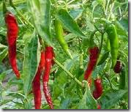 | Buncis (2 – 2,5 bulan)  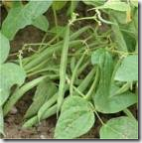
Mentimun (2,5 – 3 bulan)  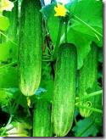 | Caisim (1,5 bulan)  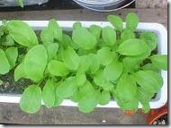
Selada (2,5 – 3 bulan)  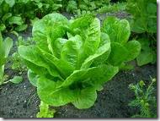 | Kangkung (1,5 – 2 bulan)  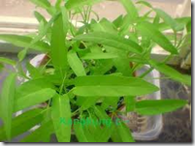
Tomat (3-4 bulan)  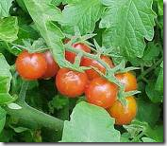 | Kacang Panjang (2 – 2,5 bulan)  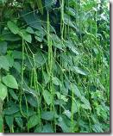
Terung (3-4 bulan)  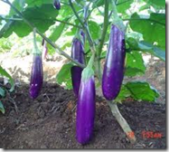 | Kacang Tanah (3 bulan)  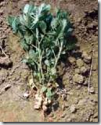
Seledri (2,5 – 3 bulan)  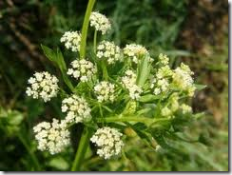 | Katuk (3 bulan)  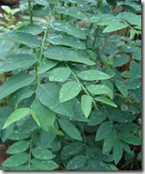
Pakchoy (2 – 2,5 bulan)  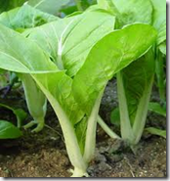 | Labu Siam (2 – 3 bulan)  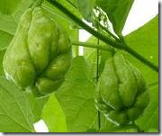
Peria/ Pare (2 – 3 bulan)
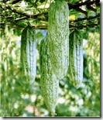

Tempat Pembesaran Ikan

Ikan
Berdasarkan makanannya, ikan dibedakan menjadi 5 golongan, yaitu :
- Pemakan Tumbuh-tumbuhan (herbivora)
Ikan herbivora makanan pokoknya terutamaterdiri dari bahan asal tumbuh-tumbuhan (nabati), beberapa contoh diantaranya adalah ikan tawes (Puntius javanicus), ikan nilem (Osteochilus hasselti), ikan bandeng (Chanos chanos), dan lain-lain.
- Pemakan daging (karnivora)
Ikan dari golongan karnivora makanan utamanya terdiri dari bahan asal hewan (hewani) seperti : Ikan gabus (Ophiocephalus striatus), ikan kakap (Lates calcarifer), ikan kerapu (Epinephelus spp.), dan lainnya
- Pemakan segala/ campuran (omnivora)
Ikan omnivora makanan pokoknya bisa berasal dari tumbuhan ataupun dari hewan, contoh ikannya diantaranya adalah ikan mas (Cyprinus carpio), ikan mujair (Tilapia mosammbica), ikan gurami (Osphronemus goramy) dan lainnya.
- Pemakan detritus (hancuran bahan organik)
Ikan pemakan detritus merupakan golongan ikan yang makannanya berasal dari hancuran sisa- sisa bahan organik yang sedang membusuk di dalam air baik berasal dari hewan ataupun tumbuhan baik dari biota tingkat tinggi ataupun tingkat rendah. Contoh ikanya antara lain adalah ikan belanak (Mugil spp.), ikan karper dari india (Labeo dan Cirrhina) dan lainnya.
- Pemakan Plankton
Ikanpemakan plankton merupakan jenis ikan yang ketika hidupnya memakan plankton baik plankton nabati (fitoplankton) ataupun plankton hewani (zooplankton)

Volume Kolam
Yang penting kokoh dan tidak beracun terhadap makanan, dan penempatan yg baik karena sesuadah diisi air susah untuk dipindah-pindah. Volume dari pembesaran ikan adalah batasan maksimum dari pembesaran tanaman. Tanaman butuh limbah dari ikan, semakin besar media tanam semakin besar volume pembesaran ikan.Rasio antara kolam ikan dengan pembesaran tanaman adalah 1 untuk volume kolam ikan : <=1 untuk volume media tanaman.

Tingkat Pemberian Pakan Ikan
Tergantung jenis dari ikannya ada ikan yg pemakan segala (lele, patin, bawal, gabus) dan ada ikan yg vegetarian (gurami, nila)

Pakan Tambahan Ikan

Duckweed/ Lemna
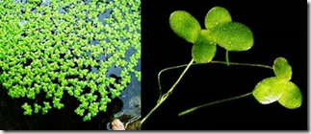  Lemna Minor | 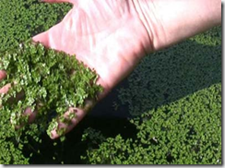
Lemna Gibba  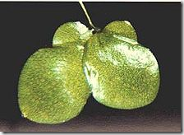 | Lemna Minuta  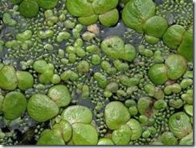
Lemna Trisulca  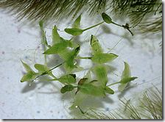 | Lemna Valdiviana  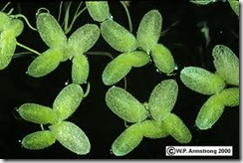

Maggot/ Black Soldier Fly Larva
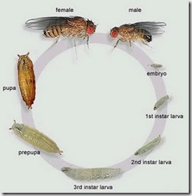
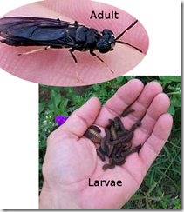
Panjang tubuh larva serangga itu berkisar 20 hingga 23 milimeter dengan lebar badan 3 sampai 5 milimeter. Salah satu ciri Hermetia illusence dewasa adalah berwarna hitam pekat sehingga dijuluki black soldier fly. Ciri lainnya, hewan mungil itu hanya memakan madu atau sari bunga sehingga kerap disebut dengan serangga bunga. Dilihat dari sisi penyebarannya, Hermetia illusence tersebar hampir di seluruh wilayah di dunia.
Karenanya, tidak heran apabila serangga itu dapat ditemukan di mana saja, kecuali di habitat dan makanan manusia, sehingga dinilai lebih higienis daripada serangga-serangga lainnya. Serangga bunga biasanya berkembang biak di bungkil kelapa sawit (palm kernel meal) yang masih memiliki kandungan protein. Bungkil kelapa sawit merupakan media tempat hidup sekaligus makanan maggot. Makanan tersebut dicerna dan disimpan di dalam suatu organ yang disebut trophocytes.
Caranya, bungkil dicampur dengan air di dalam suatu wadah dengan komposisi satu berbanding dua. Campuran itu kemudian diaduk sampai rata dan ditutup dengan serasah daun pisang sebagai tempat serangga dewasa meletakkan telur. Selanjutnya, wadah ditutup dengan plastik dan diberi lubang-lubang berukuran kecil agar serangga dapat masuk. untuk mendapatkan satu kilogram larva serangga, dibutuhkan bungkil kelapa sawit sebanyak dua kilogram.

Tingkat Aliran Air
Tingkat perputaran air untuk memastikan kualitas air tetap baik. Air harus lewat berapa kali ke media tanam untuk memastikan limbah ikan tersaring dengan baik. Semakin tinggi juga tidak bagus karena air yg mengandung racu buat ikan kembali lagi ke kolam tanpa dirubah menjadi komponen yg lebih baik. Untuk akuaponik sebaiknya volume air yg disirkulasi dari kolam ke media tanam dua kali dalam satu jam.
Contoh: untuk desain 150L kolam ikan. Menghasilkan 2 x 150L = 300L air per jam atau sama dengan 0.3 m3/jam.
Kita harus memakai sistem pasang surut, sehingga selama surut oksigen ditarik ke media tanam. Ada beberapa cara untuk sistem pasang surut yaitu:
- Memakai Timer secara elektronik – lebih sederhana karena hanya mebutuhkan timer untuk mengatur pasang dan surut dengan hidup/matinya pompa air. Timer harus diatur 15 menit hidup dan 30 – 45 menit mati.
- Memakai Siphon secara mekanik – alat ini mulai dan berhenti secara otomatis tergantung ketinggian air. Contoh dari siphon ini adalah J-Bend/U-Bend, Loop siphon, Bell Siphon
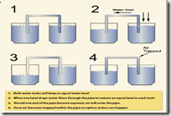  Water Bridge | 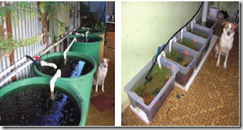
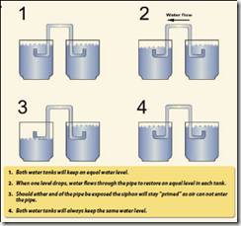
J-Siphon
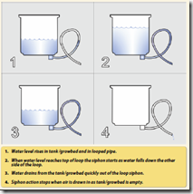  Loop Siphon | 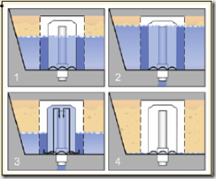  Bell Siphon
Jika kita menggunakan pompa air untuk mengalirkan air ke media tanam dan memakai ball valve untuk mengontrol aliran air, akan terjadi aliran balik ke pompa, maka buat lobang untuk aliran balik ke kolam sehingga pompa bisa berjalan lancar sesuai desainnya. dan juga tambahkan saluran balik dari media tanam ke kolam jika terjadi kelebihan air, dan ini juga sebagai pengaman terakhir jika terjadi sesuatu sehingga kolam ikan tidak habis sama sekali.

Menghitung Kapasitas Pompa Air
Perhitungan kapasitas pompa air misalkan kita punya kolam ikan dengan volume 1000 liter, dan volume ini akan diputar dalam rentang 1 jam dengan asumsi 15 menit nyala dan 45 menit mati. Jadi didapat
15 menit 1000 liter  60 menit/ 1 jam ???? | = (60 menit/ 15 menit) x 1000 liter  = 4000 liter per 60 menit  = 4000 liter/jam
Pompa yg dicari sebaiknya lebih dari angka tersebut untuk spare kapasitas dan lihat juga ketinggian dari tempat air dialirkan. Sebenarnya dengan memakai nilai tersebut sudah cukup karena kalau kita memakai media tanam maka volume air di media tanam sebagian diisi oleh batu, gravel, arang, sabut kelapa dll.
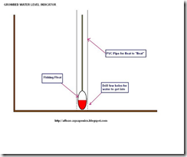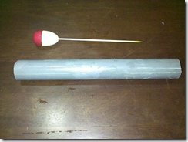

Uji Keasaman (pH) Air
Ikan dan tanaman butuh pH optimum masing-masing:
- Ikan, pH 6.5 sampai 8.0
- Tanaman, pH 4.5 sampai 6.5
- Bakteri, pH 6.0 sampai 8.0
Cara menaikkan pH yang jatuh di bawah angka 6.5
- Calsium Hyroxsida (CaOH)
- Potassium Carbonate atau Potassium Hydroxyda
- Kulit telur, cangkang bekicot, cangkang kerang. Hati-hati karena pengaruhnya terhadap pH sangat lambat cek pH 2 jam setelahnya.
Cara menurunkan pH yang naik di atas 7.6
- Cuka (lemah)
- Hydrocloric (kuat)
- Sulphuric (kuat)
Jangan memakai citric acid atau produk pembunuh bakteri yg lain karena akan membunuh bakteri baik.

Temperatur Air

Start Up Sistem Kita
Ada dua macam:
- Tanpa Ikan
Ikan adalah sumber amonia dari kotorannya dan dengan memasukkan amonia selain dari ikan. Ada beberapa keuntungan yaitu :
(a) lebih sedikit stress karena tidak ada mahluk hidup selama proses terjadi sehingga tidak perlu melakukan cek pH tiap waktu.
(b) lebih cepat media matang untuk tanam biasanya 10 hari sampai 3 minggu dibandingkan 4-6 minggu dengan ikan.
- Dengan Ikan
Membiarkan ikan sebagai sumber amoniak
Cara mempercepat terbentuknya bakteri pengubah amonia salah satunya adalah:
- Menambah dengan air atau bio-filter milik orang lain yg sudah matang (bersiklus secara penuh)
- Menambah air dari sungai atau kolam, lebih beresiko dibandingkan pilihan pertama

Panen

Contoh Sistem Aquaponic Yg Sudah Dibangun

Single Barrel
Air dari kolam di naikkan ke media tanam setelah sampai ke ketinggian di drain kembali ke kolam ikan dibawahnya.
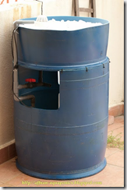 | 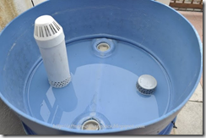
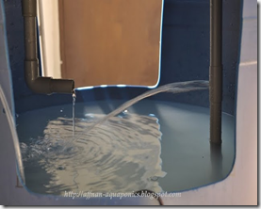 | 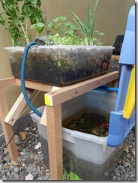
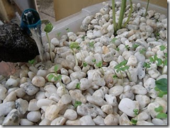 | 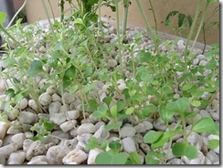

Barrel Ponic (Travis W. Hughey)
Sama dengan yg di atas cuma dipakai dua drum bekas, ada juga yg ditambah satu drum lagi (lihat drum biru yg tegak ada dua), itu untuk pembesaran duckweed atau lemna dan filter tambahan.
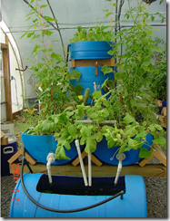 | 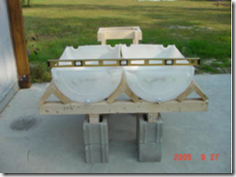
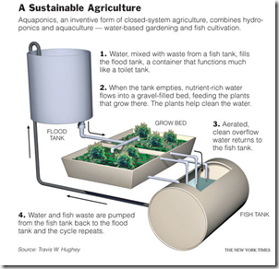 | 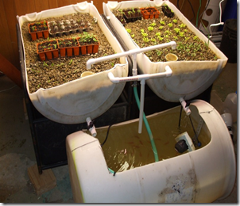

Barrel Ponic Lebih Banyak
Sama juga prosesnya cuma ditambah lebih banyak drum untuk media tanam. Untuk desain seperti ini bisa dipertimbangkan memakai satu siphon untuk banyak media tanam, dan biasanya yg dipakai adalah loop siphon. Pertimbangannya kalau ada satu siphon dalam tiap media tanam mengahbiskan tempat.
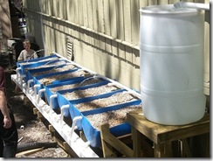 | 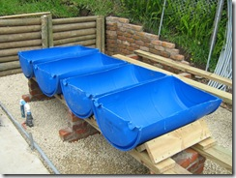
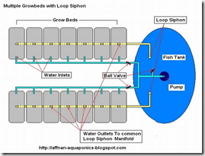 | 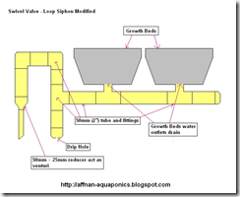
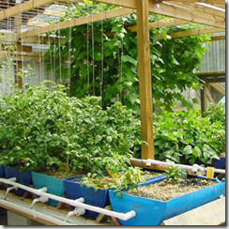

Aquaponic Bertingkat
Kayu dan terpal tehnik sama memakai floating raft/ media terapung air dari kolam dibagi dua media tanam, lalu dialirkan balik. Ada alat pemberi makan ikan otomatis jadi kalau pergi pulang kampung atau belanja ke luar negeri ikan masih hidup bahagia.
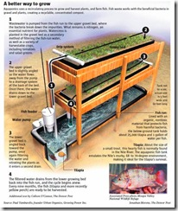 | 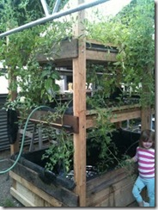
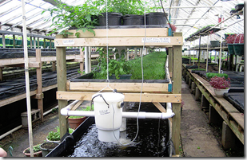

Vertical Aquaponic
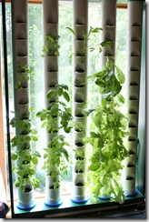 | 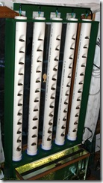

UVI Aquaponic (James Rakocy)
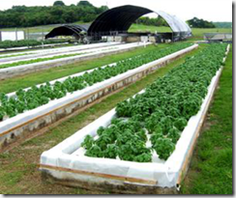 | 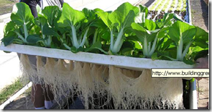
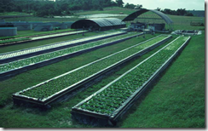 | 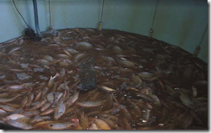
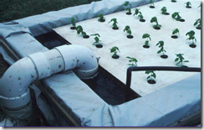 | 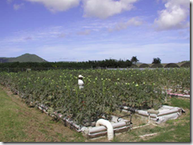

Kombinasi Media Tanam dan Raft
Air pertama dialirkan ke media tanam berisi gravel, setelah itu di drain ke media tanam dengan sistem raft/ media terapung, lalau di drain kembali ke kolam ikan.
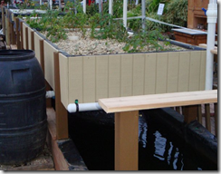 | 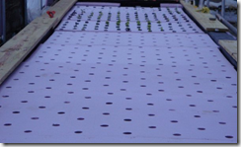
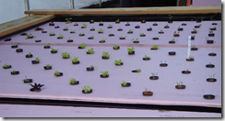 | 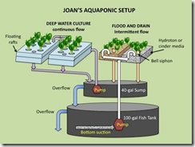

Perbandingan 3 Sistem Aquaponic
Penelitian Wilson A. Lennard dan Brian V. Leonard (1=Terbaik, 2=Baik, 3=Cukup)
 | Media Gravel | Floating Raft | NFT
Penambahan massa tanaman | 1 | 2 | 3
Kecepatan Tumbuh tanaman | 1 | 2 | 2
Dissolve Oxygen/ water replacement/ conductivity | Hampir sama | Hampir sama | Hampir sama
Ikan (Food Conversion Ration, Specific Growth Rate) | Hampir sama | Hampir sama | Hampir sama
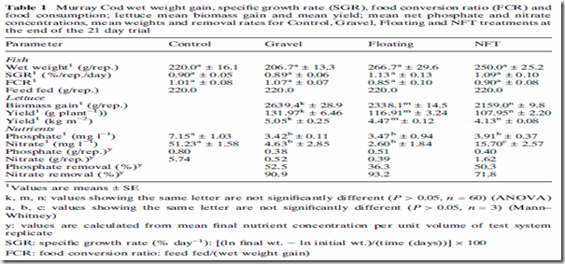

Bahan Renungan

Tahap Pertama – kombinasi pembesaran ikan dan tanaman
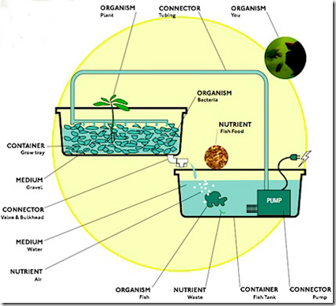

Target Kita – kombinasi ikan, tanaman, ternak, manusia, cacing,larva
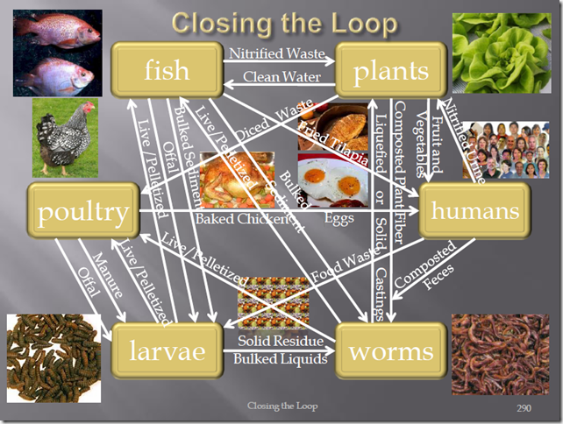

Sistem Akuaponik / Sistem Tumpangsari/ Kombinasi Pembesaran Ikan dan Pembesaran Tanaman dari A sampai Z
Kolam disamping rumah dan depan rumah sudah siap total semua ada 3 kolam dengan 1m Lebar x 3m Panjang. Dan satu kolam disamping sudah aku tebar 1025 ekor lele mulai tanggal 31 Maret 2011 dengan panjang bibit sekitar 5 cm dengan ketinggian air 30cm. Padat tebarnya lumayan tinggi sekitar 333 ekor/m2. Dan hari kamis 7 April 2011 karena sudah mulai berbau aku kurangi airnya separo dan kuganti dengan air baru. Bukan hanya itu aku tambah aeator dengan sistem water lift memakai pipa paralon 1/2”. Ada ruang di kanan kiri kolam, satu dinding rumah dan yg satu dinding pagar pembatas rumah. Aku pingin mengoptimalkan itu untuk tanaman sayuran. Aku googling sebentar mencari kata-kata ‘tumpang sari’ ‘ikan’ ‘tanaman’, akhirnya ketemulah sistem yg bernama Akuaponik. Kolam di rumahku akan aku upgrade dengan sistem ini, lumayan bisa panen ikan sekalian panen sayur.
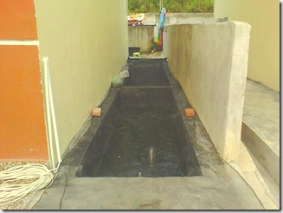 | 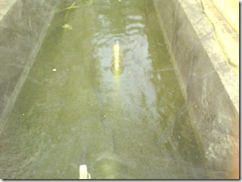

Apakah itu Akuaponik?
Aquakultur merupakan bagian dari pengelolaan air pada budi daya ikan pada kolam. Melalui managemen yang baik, bisa dikembangkan lebih komersial. Diantaranya dengan pengaturan pH, oksigen terlarut (DO), suhu, kuantitas dan kualitas makanan ikan. Fokus dalam Akuakultur adalah memaksimalkan pertumbuhan ikan di dalam tangki atau kolam pemeliharaan. Ikan biasanya ditebar pada tangki atau kolam dengan kepadatan yang tinggi. Tingkat penebaran yang tinggi ini berarti bahwa air untuk budidaya menjadi mudah tercemar oleh kotoran ikan. Kotoran ikan ini berbentuk Amonia yang beracun bagi ikan. | Hidroponik merupakan budi daya tanaman dengan sumber nutrisi berasal dari campuran bahan kimia terlarut. Tanaman ini disimpan dalam lingkungan bebas tanah dan disesuaikan dengan kebutuhan spesies tanaman. Faktor penting dalam hidroponik adalah pemeliharaan lingkungan yang sehat bagi akar tanaman pH yang sesuai dan oksigen yang cukup untuk memungkinkan respirasi.
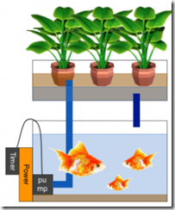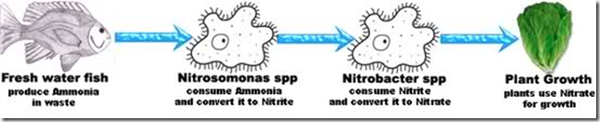
Akuaponik adalah kombinasi menarik antara Akuakultur dan Hidroponik yang mampu mendaur ulang nutrisi, dengan menggunakan sebagian kecil air daur ulang hingga memungkinnya pertumbuhan ikan dan tanaman secara terpadu. Sistim ini sebenarnya sudah biasa dipakai para petani Indonesia khusunya di Jawa. Yakni apa yang disebut dengan tumpang sari. menanam padi di sawah, sekaligus memelihara ikan di lahan persawahan itu. Hanya saja pada aquaponik media tumbuh tanaman tidak di atas tanah, namun menggunakan media tanam (grow beds) seperti batu kerikil.
Prinsip dasar yang digunakan dalam sistem akuaponik adalah resirkulasi, yang artinya memanfaatkan kembali air yang telah digunakan dalam pemeliharaan ikan dengan filter alami yang berupa tanaman dan medianya.
Air yang kotor (karena terkena kotoran ikan) dapat menjadi racun bagi ikan yang dipelihara dalam kolam. sebaliknya, air yang mengandung berbagai nutrien (yang berfungsi sebagai pupuk) tersebut sangat dibutuhkan oleh tanaman untuk menunjang pertumbuhan.

Pemilihan Komoditas
Pemilihan komoditas memegang peranan penting dalam merencanakan dan mendapatkan hasil sesuai yang diinginkan. Komoditas yang dipilih hendaknya didasarkan atas tersedianya pasar. Jenis ikan air tawar yang dapat dibudidayakan pada sistem akuaponik bisa ikan nila/tilapia, ikan mas, ikan koi, lele atau udang galah dan lain-lain, boleh dipelihara di dalam kolam, akuarium atau tangki. Sedangkan untuk tanaman yang bisa dimanfaatkan sebaiknya tanaman yang mempunyai nilai ekonomis seperti bayam hijau, bayam merah, kangkung atau selada dan juga tanaman buah seperti lombok,terung, mentimun,tomat, melon. Bahkan di Astralia dan Amerika, sistim aquaponik juga bisa membudayakan pepaya maupun tanaman hias.

Keuntungan Akuaponik
Aplikasinya baik secara teoritis, praktis dan ekonomis tentu saja akuaponik akan sangat menguntungkan sekali, karena lahan yang dipakai tidak akan terlalu luas, memiliki hasil produksi ganda, hemat air, mengurangi penggunaan bahan kimia serta bersifat organik.
Keuntungan secara praktis sudah barang tentu kita tidak perlu mencangkul, merumput, menggembur dan membungkuk atau aktifitas lainnya yang menyiksa badan. Sistem akuaponik tidak menggunakan pupuk dan pestisida. Juga tidak perlu untuk menyiram sayuran setiap hari. Anda hanya memberi makan kepada ikan lalu menyebabkan anda mendapat sayuran dan ikan segar. Hasil panen tanaman dari akuaponik tentunya memiliki nilai harga jual yang cukup tinggi di supermarket karena bersifat organik.
Sistem aquaponik ini juga jauh lebih esien. dari hasil penelitian untuk ternak membutuhkan sekitar 7 kg biji-bijian untuk membangun 1 kg bobot hidup. Sedangkan budi daya ikan pada sistim aquaponik dapat melakukan hal yang sama dengan kurang dari 2 kg biji-bijian. Bila ada 1000 ton air untuk memproduksi 1 ton biji-bijian, maka memelihara ikan sekaligus tanaman dalam satu sistim jauh lebih efisien daripada memelihara ternak.

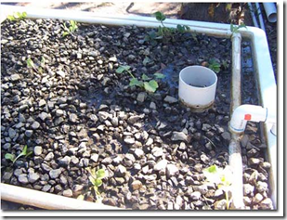 | 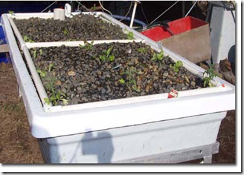
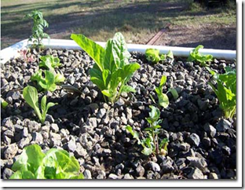 | 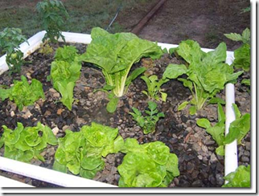
- Beberapa jenis media yang dapat digunakan dalam sistem akuaponik adalah pasir kasar, arang kayu, arang sekam, ijuk, kerikil,dan tanah.
- Persiapan bibit tanaman. Tanaman harus disemai dan dipelihara terlebih dahulu hingga mencapai ukuran yang ideal untuk dipindahkan di media filter. Benih tanaman yang digunakan berasal daru biji-bijian yang sudah siap digunakan seperti yang tersedia pada umumnya di toko atau kios tani. Langkah awal yang perlu dilakukan dalam penyediaan tanaman yang siap dipelihara dalam sistem akuaponik adalah penyemaian. Penyemaian benih atau bibit tanaman dilakukan dengan prosedur yang sesuai dengan jenis tanaman yang diinginkan. Umumnya penyemaian ini memakan waktu antara1-2 minggu. Untuk beberapa benih diperlukan perendaman terlebih dahulu selama satu malam untuk mengaktifkan enzim pertumbuhan dan memecahkan masa dormansi biji. Setelah benih yang disemai dari biji-bijian tersebut beserta seluruh akarnya ke wadah pemeliharaan. Wadah pemeliharaan bisa berupa ember-ember plastik, polibag atau gelas plastik.
Dalam pemeliharaan tanaman, pengaturan air yang digunakan untuk penyiraman tanaman perlu dilakukan melalui kran agar air yang masuk dan keluar wadah pemeliharaan seimbang sehingga tidak terjadi kekurangan atau kelebihan air di bak filter.

